Załącznik nr 1
OFERTA CENOWA na Wykonanie i montaż drewnianych barier zabezpieczających na potrzeby Projektu LIFE11 NAT/PL/432
* - obowiązują ceny brutto
Nazwa oferenta:
Adres oferenta:
OFERTA CENOWA
I ETAP: Wykonanie drewnianych barier zabezpieczających na potrzeby Projektu LIFE11 NAT/PL/432 | Cena brutto | VAT [%] | Cena netto
Forma płatności: | Przelew
Termin płatności: | do 31.12.2016 r. po protokolarnym odbiorze przedmiotu zamówienia.
Wystawienie FV na: Województwo Śląskie - Zespół Parków Krajobrazowych Województwa Śląskiego - Projekt LIFE11 NAT/PL/432, ul. Krasickiego 25, 42-500 Będzin
NIP 629-214-77-75
II ETAP: Montaż w terenie przedmiotu zamówienia. | Cena brutto | VAT [%] | Cena netto
Forma płatności: | Przelew
Termin płatności: | 14 dni od daty wystawienia FV (po protokolarnym odbiorze przedmiotu zamówienia).
Wystawienie FV na: Województwo Śląskie - Zespół Parków Krajobrazowych Województwa Śląskiego, ul. Krasickiego 25, 42-500 Będzin
NIP 954-277-00-64
**CENA ŁĄCZNA  (I + II etap) | Cena brutto | VAT [%] | Cena netto
 | Słownie |  | Słownie
*zgodna z zapytaniem
** - podstawą wyłonienia będzie cena łączna

……………………………………
(data i podpis Wykonawcy)

Załącznik nr 2

SPECYFIKACJA TECHNICZNA

Bariery o długości łącznej 400 mb.

Gabaryty (długość, wysokość): przęsła co ok. 1,2 m osiowo, wys. ok. 0,87 m
Przęsła z okrąglaków drewnianych o wym. 7x7 cm – słupki wys. ok. 0,80 m. Poręcze
z okrąglaków drewnianych o wym. 7x7 cm – oheblowane.
Drewno sezonowane, malowane dwukrotnie impregnatem typu drewnochron w kolorze ciemnego brązu z zachowaniem widocznej struktury drewna.

Fundamenty – posadowienie:
Słupki drewniane z okrąglaków zakończone kotwami wbijanymi. Długość kotwy dobrana do wysokości i masy barierki w taki sposób, aby zapewnić stabilne mocowanie. Kotwy stal ocynkowana.

Konstrukcja barierek:
Okrąglaki drewniane D=7 cm, łączone wkrętami stalowymi lub gwoździami.

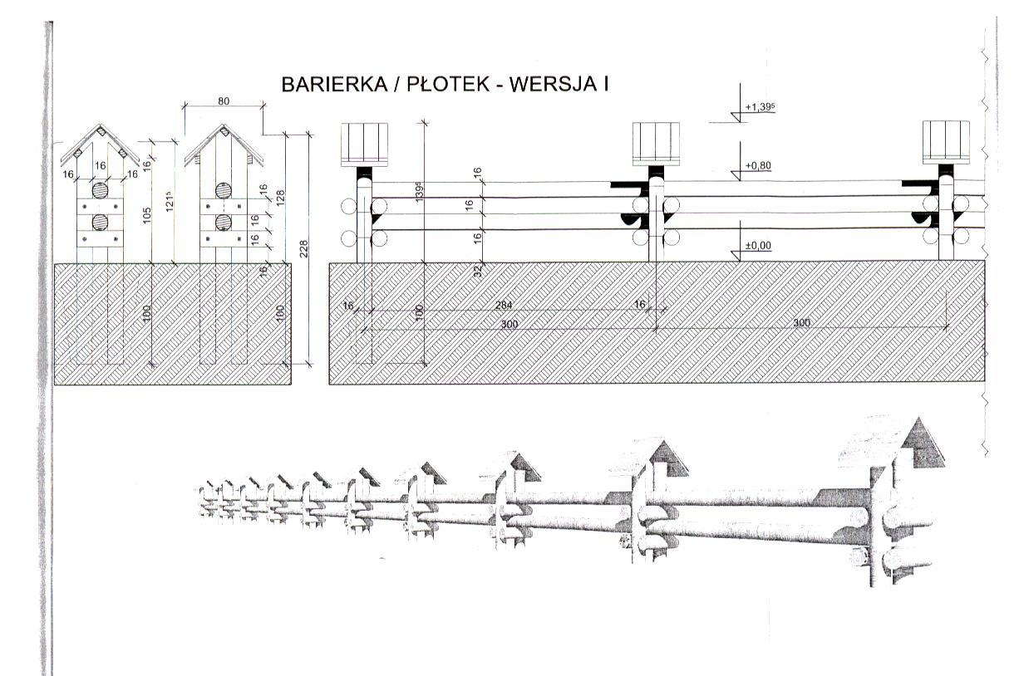

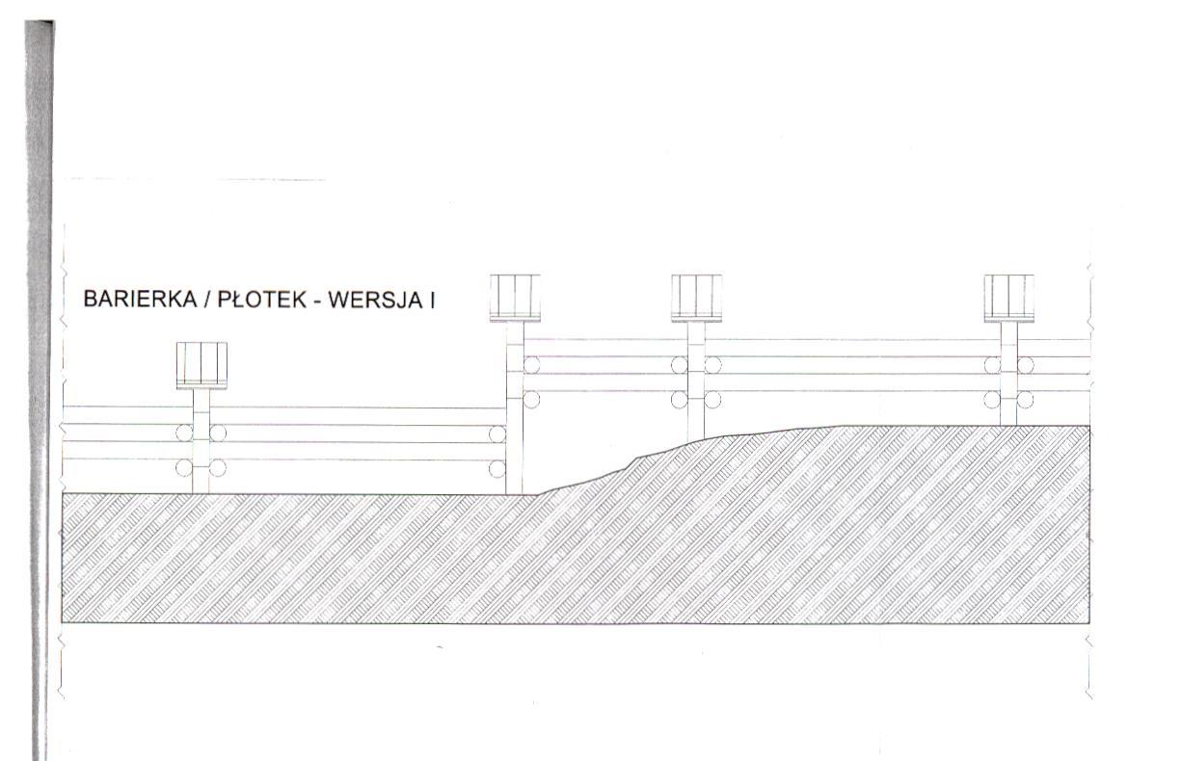

Załącznik nr 3

ORIENTACYJNA LOKALIZACJA BARIEREK

